2021 год

Консультация на тему: «Вредные пристрастия и факторы зависимости»
Вредными считаются такие пристрастия (привычки), которые оказывают негативное влияние на здоровье. Болезненные пристрастия — особая группа вредных привычек — употребление алкоголя, наркотиков, токсических и психотропных веществ в целях развлечения.
В настоящее время общее беспокойство вызывает привычка к употреблению наркотических веществ, что пагубно сказывается не только на здоровье субъекта и его социальном и экономическом положении, но и на его семье (и обществе) в целом. Частое применение фармакологических препаратов в целях развлечения вызывает лекарственную зависимость, что особенно опасно для молодого организма. В развитии у молодого человека зависимости от наркотических средств важную роль играют такие факторы, как индивидуальные особенности и восприятие ощущений от употребляемых наркотиков; характер социально-культурного окружения и механизм действия наркотических средств (количество, частота и способ введения внутрь — через дыхательные пути, подкожно или внутривенно).
Экспертами Всемирной организации здравоохранения (ВОЗ) создана следующая классификация веществ, вызывающих зависимость:
- вещества алкогольно-барбитуратного типа (этиловый спирт, барбитураты, седативные — мепробромат, хлоральгидрат и др.);
- вещества типа амфетамина (амфетамин, фенметразин);
- вещества типа кокаина (кокаин и листья коки);
- галлюциногенный тип (лизергид — ЛСД, мескалин);
- вещества типа ката — Catha ectulis Forsk;
- вещества типа опиата (опиаты — морфин, героин, кодеин, металон);
- вещества типа эфирных растворителей (толуол, ацетон и тетрахлорметан).
Перечисленные лекарственные препараты используются в лечебных целях, исключая эфирные растворители, и вызывают зависимость — привыкание к ним организма человека. В последнее время появились искусственно созданные наркотические вещества, действие которых превышает действие известных наркотиков, они особенно опасны.
Такой препарат немедицинского характера, как табак, также является наркотиком. Табак — вещество, вызывающее зависимость и способное наносить физический ущерб здоровью. Табак как стимулятор и депрессант оказывает относительно небольшой эффект на центральную нервную систему (ЦНС), вызывая незначительные нарушения восприятия, настроения, двигательных функций и поведения. Под действием табака даже в большом количестве (2-3 пачки сигарет в день) психотоксическое действие несравнимо с фармапрепаратами, но одурманивающий эффект наблюдается, особенно в молодом и детском возрасте. Поэтому табакокурение вызывает тревогу не только врачей, но и педагогов.

Социально-педагогические предпосылки приобщения к вредным привычкам
Начало приобщения к вредным привычкам, как правило, относится к подростковому возрасту. Можно выделить следующие группы основных причин приобщения молодежи к вредным привычкам:
Отсутствие внутренней дисциплины и чувства ответственности. Из-за этого молодые люди часто вступают в конфликт с теми, от кого они находятся в определенной зависимости. Но при этом они имеют достаточно высокие запросы, хотя сами не в состоянии их удовлетворить, потому что не обладают для этого ни соответствующей подготовкой, ни социальными, ни материальными возможностями. В этом случае вредные привычка становятся своеобразным бунтарством, протестом против исповедуемых взрослыми или обществом ценностей.
Отсутствие мотивации, четко определенной жизненной цели. Поэтому такие люди живут сегодняшним днем, сиюминутными удовольствиями и не заботятся о своем будущем, не задумываются о последствиях своего нездорового поведения.
Ощущение неудовлетворенности, несчастья, тревога и скука. Эта причина особенно сказывается у людей неуверенных, с низкой самооценкой, которым жизнь кажется беспросветной, а окружающие их не понимают.
Трудности общения, свойственные людям, которые не имеют прочных дружеских связей, трудно вступают в тесные отношения с родителями, учителями, окружающими, не легко подпадают под дурное влияние. Поэтому если среди ровесников есть употребляющие вредные вещества, они легче поддаются их нажиму («попробуй, и не обращай внимания на то, что это плохо»). Почувствовав под влиянием этих веществ раскрепощенность и легкость, они пытаются расширить круг знакомств и повысить свою популярность.
Экспериментирование. Когда человек слышит от окружающих о приятных ощущениях от употребление вредных веществ, он, хотя и знает об их пагубных влияниях на организм, хочет сам испытать эти ощущения. К счастью, большинство экспериментирующих этим этапом знакомства с вредными веществами и ограничивается. Но если человеку свойственны и еще какие-либо из указанных провоцирующих причин, то этот этап становится первым шагом к формированию вредных привычек.
Желание уйти от проблем, видимо, основная причина употребления вредных веществ подростками. Дело в том, что все вредные вещества вызывают торможение в ЦНС, в результате которого человек «отключается» и как бы уходит от имеющихся у него проблем. Но это не выход из создавшегося положения — проблемы не разрешаются, а усугубляются, а время уходит.
Необходимо еще раз отметить особую опасность действия вредных веществ на подростков. Это связано не только с происходящими у них процессами роста и развития, а прежде всего с очень высоким содержанием в их организме половых гормонов. Как раз взаимодействие этих гормонов с вредными веществами и делает подростка чрезвычайно чувствительным к их действию. Например, взрослому, чтобы пройти путь от начинающего пить алкоголь до алкоголика, требуется от двух до пяти лет, а подростку — всего лишь от трех до шести месяцев! Конечно же, для 14-15-летнего школьника, который готовится вступить в юношеский возраст, такое следствие употребления вредных веществ особенно опасно.
Все сказанное делает понятным важнейшее значение работы по профилактике вредных привычек у детей и подростков. Она оказывается эффективной при соблюдении следующих условий:
- следует воспитывать и формировать здоровые жизненные потребности, создавать социально значимые мотивации поведения;
- детям и родителям следует предоставлять объективную информацию о вредных привычках, их воздействии на человека и последствиях применения;
- соответствующее информирование необходимо осуществлять с учетом возрастных и индивидуальных особенностей ребенка;
- понимание детьми сущности вредных привычек должно идти параллельно с формированием устойчиво негативного личностного отношения к психоактивным веществам и навыков межличностного общения со сверстниками и взрослыми, умения справляться с конфликтами, управлять эмоциями и чувствами;
- учащиеся должны приобрести опыт решения своих проблем без помощи психоактивных веществ, научиться бороться с этими увлечениями близких и друзей;
- прививать учащимся навыки здорового образа жизни, влиять на уровень притязаний и самооценку детей;
- в борьбе с вредными привычками ребенок, родители, педагоги должны быть едины: надо помочь ребенку отказаться (или захотеть отказаться) от вредных привычках самому.

Причины наркотической и лекарственной зависимости
Особенности личности, темперамент, социальное окружение и психологическая атмосфера, в которой пребывает человек, способны оказать положительное или отрицательное воздействие на его привычки. Специалистами определены и сформулированы следующие причины, вызывающие развитие наркотической и лекарственной зависимости, характерные для молодых людей:
- проявление скрытого эмоционального расстройства, стремление получить мимолетное удовольствие независимо от последствий и ответственности;
- преступное или асоциальное поведение, когда в погоне за удовольствием человек нарушает общественные традиции и законы;
- лекарственная зависимость как попытка самолечения, которая возникает в результате расстройства психики неорганической природы (социальный стресс, период полового созревания, разочарования, крушение жизненных интересов, страх и тревога, начало психических заболеваний);
- при регулярном приеме лекарств для облегчения физического страдания (голод, хронические переутомления, болезнь, распад семьи, унижения в семье) или для предотвращения какого-то заболевания, или усиления половой потенции;
- злоупотребление фармапрепаратами с целью создания «популярности» в определенной социальной группе — так называемое чувство выражения социальной неполноценности («как все, так и я»);
- серьезное заболевание, когда провоцируется употребление «спасительных доз наркотика»;
- социальный протест, вызов обществу;
- результат приобретенных рефлексов, обусловленных принятым поведением в определенных слоях общества;
- злоупотребление алкогольными напитками, курение на различных социально-культурных мероприятиях (дискотеки, презентации, гала-концерты, звездная болезнь кумиров музыки, кино и т.д.).
Но любой из перечисленных факторов может вызвать болезненную зависимость лишь у зависимых по складу характера (малодушные, бесхарактерные, легко травмируемые, слабые физически, морально неустойчивые и т.д.).
Большинство из названных факторов, являющихся первопричиной наркотической и лекарственной зависимости у молодых людей, обусловлено поведением человека, его восприятием и способностью подражать. Поэтому провоцирующие факторы, способствующие формированию будущего наркомана или токсикомана, лежат в семье, детском саду, школе, студенческой среде или другом социальном окружении. Но основной воспитывающий фактор все-таки принадлежит семье. Родители должны постоянно стремиться вырабатывать у детей определенные положительные привычки и навыки; аргументированный воспитательный процесс должен служить цели формирования стойкой жизненной позиции. Это большое искусство и терпение, которое приобретается в процессе жизни и шлифуется годами.

Употребление спиртных напитков и алкоголизм
«Алкоголь» по-арабски значит «одурманивающий». Он относится к группе нейродепрссантов — веществ, которые угнетают деятельность центров мозга, уменьшают поступление кислорода в мозг, что приводит к ослаблению деятельности мозга и, в свою очередь, к плохой координации движений, сбивчивой речи, нечеткости мышления, потере внимания, способности логически мыслить и принимать верные решения, вплоть до невменяемости. Статистика показывает, что большинство утонувших находились в состоянии опьянения, каждое пятое дорожно-транспортное происшествие связано с алкоголем, пьяная ссора — самая популярная причина убийства, а шатающийся человек рискует быть ограбленным в первую очередь. В России лицами, находящимися в состоянии алкогольного опьянения было совершено 81 % убийств, 87 % тяжелых телесных повреждений, 80 % изнасилований, 85 % разбоев, 88 % хулиганских действий. Рано или поздно у постоянно пьюшего человека начинаются болезни сердца, желудочно-кишечного тракта, печени и других, сопутствующих такому образу жизни болезней. Но и они не идут ни в какое сравнение с распадом личности и деградации пьющего человека.
Говоря о негативной роли употребления спиртных напитков в социальной сфере, следует отметить также и экономический ущерб, связанный как с состоянием здоровья пьющих, так и с их поведением.
Так, например, наукой установлено, что даже самые маленькие дозы алкоголя снижают работоспособность на 5-10%. У тех, кто употреблял алкоголь в выходные и праздничные дни, работоспособность ниже на 24-30 %. При этом особо выражено снижение работоспособности у работников умственного труда или при выполнении тонких и точных операций.
Экономический ущерб производству и обществу в целом обусловлен и временной нетрудоспособностью лиц, употребляющих алкоголь, который, с учетом частоты и длительности заболеваний, в 2 раза выше, чем у непьющих. Особый ущерб наносят обществу лица, систематически употребляющие спиртные напитки и больные алкоголизмом. Это обусловлено тем, что помимо больших потерь в сфере материального производства, государство вынуждено расходовать значительные суммы на лечение этих лиц и оплату их временной нетрудоспособности.
С медицинской точки зрения алкоголизм — это болезнь, характеризующаяся патологическим (болезненным) влечением к алкоголю. Прямым путем к алкоголизму ведет пьянство — систематическое употребление спиртных напитков в течение длительного времени или эпизодическое употребление алкоголя, сопровождающееся во всех случаях выраженным опьянением.
К ранним симптомам алкоголизма относят:
- потерю рвотного рефлекса;
- утрату количественного контроля над выпитыми спиртными напитками;
- неразборчивость в спиртных напитках, стремление выпить все купленное спиртное и т. п.
Одним из основных признаков алкоголизма является «похмельный» или «абстинентный» синдром, который характеризуется физическим и психическим дискомфортом и проявляется различными объективными и субъективными расстройствами: покраснением лица, учащенным сердцебиением, повышенным артериальным давлением, головокружением, головными болями, дрожанием рук, шаткой походкой и др. Больные с трудом засыпают, сон их поверхностный с частыми пробуждениями и кошмарными сновидениями. У них меняется настроение, в котором начинают преобладать подавленность, пугливость, страх, подозрительность. Больные неправильно толкуют слова и действия окружающих.
На поздних стадиях алкоголизма появляется алкогольная деградация, к основным признакам которой относят снижение этики поведения, утрату критических функций, резкое нарушение памяти и интеллекта.
Наиболее характерными заболеваниями при алкоголизме являются: поражение печени, хронический гастрит, язвенная болезнь, рак желудка. Употребление алкоголя способствует развитию гипертонической болезни, возникновению сахарного диабета, нарушению жирового обмена, сердечной недостаточности, атеросклерозу. У алкоголиков в 2-2,5 раза чаще встречаются психические расстройства, венерические и другие заболевания.
Значительным изменениям подвергаются железы внутренней секреции, особенно надпочечники и половые железы. В результате у мужчин — алкоголиков развивается импотенция, которой страдают около одной трети употребляющих алкоголь. У женщин, как правило, очень рано возникают длительные маточные кровотечения, воспалительные заболевания внутренних половых органов и бесплодие. Токсическое влияние алкоголя на половые клетки увеличивает вероятность рождения неполноценных в умственном и физическом отношении детей. Так, еще Гиппократ — основоположник античной медицины, указывал, что виновниками эпилепсии, идиотизма и других нервно-психических заболеваний детей являются родители, которые употребляли спиртные напитки в день зачатия.
Возникающие у пьяниц болезненные изменения нервной системы, различных внутренних органов, расстройства обмена веществ, деградации личности приводят к быстрому постарению и одряхлению. Средняя продолжительность жизни алкоголиков на 15-20 лет меньше обычного.

Общий механизм действия наркотических веществ на организм
Все наркотические вещества имеют общий механизм влияния на организм, так как являются ядами. При систематическом употреблении (для развлечения) они вызывают следующие фазы изменений в организме.
Первая фаза — защитная реакция. При первом употреблении наркотические вещества оказывают на организм токсическое (отравляющее) действие, и это вызывает защитную реакцию — тошноту, рвоту, головокружение, головную боль и т.д. Никаких приятных ощущений при этом, как правило, не бывает.
Вторая фаза — эйфория. При повторных приемах защитная реакция ослабевает, и возникает эйфория — преувеличенное ощущение хорошего самочувствия. Она достигается возбуждением наркотиками рецепторов (чувствительных структур) мозга, родственных эндорфинам (естественным внутренним стимуляторам, вызывающим чувство удовольствия). Наркотик на этой стадии действует как эндорфин.
Третья фаза — психическая зависимость от наркотиков. Наркотик, вызывающий эйфорию, нарушает синтез (выработку) эндорфинов в организме. Это приводит к ухудшению настроения человека, и он начинает стремиться получить удовольствие от приема наркотических веществ (алкоголь, наркотики и т.д.). Это еще более ухудшает синтез естественных «гормонов удовольствия» и усиливает желание принимать наркотические вещества. Постепенно развивается навязчивое влечение человека к наркотику (это уже болезнь), которое заключается в том, что он постоянно думает о приеме наркотических средств, о вызываемом им эффекте, и уже при мысли о предстоящем приеме наркотического вещества у него повышается настроение.
Представление о наркотике и его эффекте становится постоянным элементом сознания и содержания мыслей человека: о чем бы ни думал, чем бы ни занимался, он не забывает о наркотике. Как благоприятные он расценивает ситуации, способствующие добыванию наркотиков, а как неблагоприятные — препятствующие этому. Однако на этой стадии заболевания окружающие, как правило, ничего особенного в его поведении еще не замечают.
Четвертая фаза — физическая зависимость от наркотиков. Систематическое употребление наркотиков приводит к полному нарушению системы, синтезирующей эндорфины, и организм перестает их продуцировать. Поскольку эндорфины обладают болеутоляющим действием, то прекращение их синтеза организмом, принимающим наркотические вещества, вызывает физическую и эмоциональную боль.
Чтобы избавиться от этой боли, человек вынужден принимать большую дозу наркотического вещества. Так развивается физическая (химическая) зависимость от наркотических веществ. Решившись отказаться от приема наркотиков, человек привыкший к ним, должен пережить период приспособления, занимающий несколько дней, прежде чем мозг возобновит производство эндорфинов. Этот неприятный период называется периодом абстиненции («ломки»). Она проявляется в общем недомогании, снижении работоспособности, дрожании конечностей, ознобе, болях в различных частях тела. Многие болезненные симптомы хорошо заметны окружающим. Наиболее известное и хорошо изученное состояние абстиненции, например, после приема алкоголя — похмелье.
Постепенно влечение больного к наркотику становится неудержимым, у него появляется стремление немедленно, как можно скорее, во что бы то ни стало, вопреки любым преградам достать и принять наркотическое вещество. Это стремление подавляет все потребности и полностью подчиняет себе поведение человека. Он готов снять с себя и продать одежду, унести все из дома и т.д. Именно в таком состоянии больные идут на любые антисоциальные действия, в том числе преступления.
На этой стадии развития болезни человеку требуются значительно более высокие дозы наркотического вещества, чем в начале заболевания, потому что при систематическом употреблении его наступает устойчивость организма к яду (развивается толерантность).
Пятая фаза — психосоциальная деградация личности. Она наступает при систематическом и длительном приеме наркотических веществ и включает эмоциональную, волевую и интеллектуальную деградацию.
Эмоциональная деградация заключается в ослаблении, а затем полном исчезновении наиболее сложных и тонких эмоций, в эмоциональной неустойчивости, проявляющейся в резких и беспричинных колебаниях настроения, а одновременно с этим и в нарастании дисфории — устойчивых нарушений настроения. К ним относятся постоянная озлобленность, подавленность, угнетенность. Волевая деградация проявляется в неспособности сделать над собой усилие, довести до конца начатое дело, в быстрой истощаемости намерений и побуждений. У этих больных все мимолетно, и верить их обещаниям и клятвам нельзя (обязательно подведут). Они способны проявить настойчивость только в стремлении раздобыть наркотическое вещество. Это состояние у них носит навязчивый характер. Интеллектуальная деградация проявляется в снижении сообразительности, неспособности сосредоточиться, выделить главное и существенное в разговоре, в забывчивости, в повторении одних и тех же банальных или глупых мыслей, стремлении рассказывать пошлые анекдоты и т.д.

Борьба с вредными привычками
Самая лучшая тактика в борьбе с вредными привычками — держаться подальше от людей, страдающими ими. Если вам предлагают попробовать сигареты, алкогольные напитки, наркотики, попытайтесь уклониться под любым предлогом.

2021 год
Родительское собрание
Тема: «Правовые аспекты, связанные с ответственностью родителей за воспитание детей. Административная и уголовная ответственность несовершеннолетних и их родителей»

Цель: Повышение правовой культуры родителей по вопросам ответственности за воспитание и обучение детей.
Задачи:
- познакомить родителей с нормативно-правовой базой;
- содействовать формированию у родителей ответственности за воспитание детей, способности адекватно и эффективности действовать в сложной проблемной ситуации.

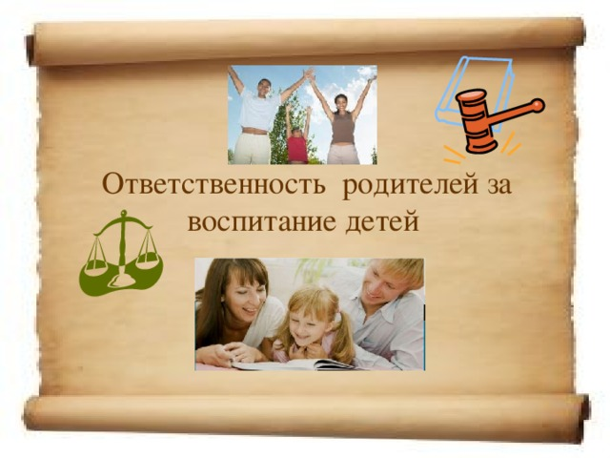
Заставка на экране

Семья - естественная среда обитания ребенка. Именно здесь закладываются предпосылки развития физически и духовно здорового человека. К тому же семья для ребенка - это и своего рода убежище, обеспечивающее его выживание. Вот почему одним из основных прав ребенка является его право жить и воспитываться в семье. Поэтому важнейшим вопросом в развитии личности ребенка является роль родителей в его воспитании.
В Российской Федерации п. 2 ст. 38 Конституции установлено, что забота о детях, их воспитании — равное право и обязанность родителей.
Ст. 61 Семейного Кодекса гласит, что родители имеют равные права и несут равные обязанности в отношении своих детей (родительские права).
Конвенцией о правах ребенка провозглашено, что родители несут основную ответственность за воспитание и развитие ребенка, наилучшие интересы которого должны являться предметом основной заботы родителей.
Понятие «воспитание ребенка» охватывает все сферы его развития: духовную, физическую, нравственную, психическую. Также этот термин подразумевает собой материальное обеспечение жильем, одеждой, продуктами питания, получением образования.
На законодательном уровне воспитание детей происходит до определенного возраста. Согласно общепринятым нормам полное совершеннолетие и становление личности, способной самостоятельно принимать решения, наступает с момента достижения человеком 18 лет. В некоторых случаях возраст снижен до 14 и 16 лет. До этого за ребенка отвечают отец и мать.

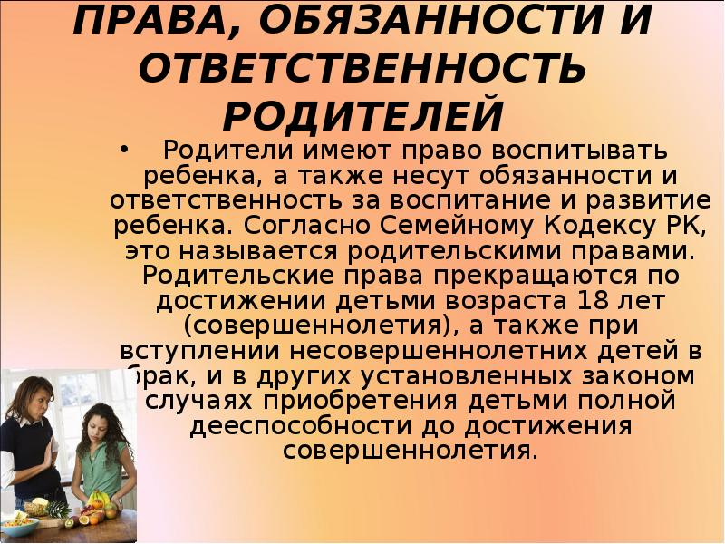
Заставка на экране.
Несмотря на то, что ответственность родителей за ненадлежащее обучение детей во всех сферах жизни прописана законодательно, нельзя забывать и о моральной стороне проблемы. Дальнейшая судьба подрастающего поколения напрямую зависит от основы, заложенной в них с младенческих лет.
За невыполнение или недобросовестное выполнение родителями своих обязанностей в законодательстве установлены виды ответственности, каждая из которых наступает в зависимости от тяжести наступивших последствий, которые касаются жизни, здоровья, душевного состояния ребенка: административная; гражданская; согласно семейному законодательству; уголовная.
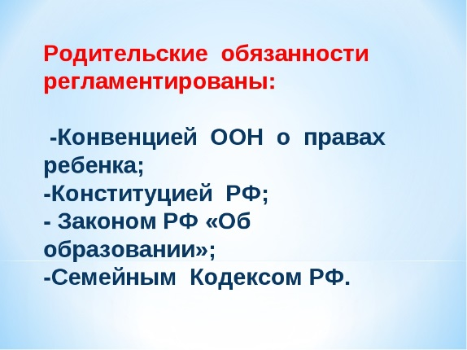
Заставка на экране

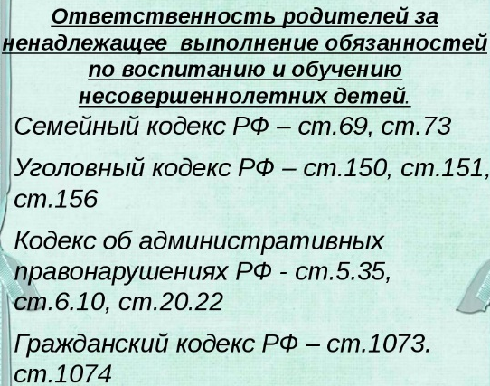
Заставка на экране

Уголовно-правовая ответственность
- Статья 156 Уголовного кодекса Российской Федерации предусматривает уголовную ответственность за неисполнение или ненадлежащее исполнение обязанностей по воспитанию несовершеннолетнего родителем или иным лицом, на которое возложены эти обязанности, а равно педагогом или другим работником образовательного, воспитательного, лечебного либо иного учреждения, обязанного осуществлять надзор за несовершеннолетним, если это деяние соединено с жестоким обращением с несовершеннолетним, и влечет наказание в виде штрафа до ста тысяч рублей, либо обязательных работ на срок до четырехсот сорока часов, либо исправительных работ на срок до трех лет, либо лишения свободы на тот же срок.
- Часть 1 статьи 157 Уголовного кодекса Российской Федерации предусматривает уголовную ответственность за неуплату родителем без уважительных причин в нарушение решения суда или нотариального удостоверенного соглашения средств на содержание несовершеннолетних детей. Данное преступление наказывается исправительными работами на срок до одного года, либо арестом на срок до трех месяцев, либо лишением свободы на срок до одного года.
Гражданско-правовая ответственность
- ст. 151, 1064, 1099 ГК РФ - родитель, который допустил факты нарушения своих обязанностей, не исполнил свои обязанности по предоставлению ребёнку питания и одежды, что повлекло причинение вреда здоровью ребёнка, может быть привлечён к гражданско-правовой ответственности в форме компенсации морального вреда и возмещения убытков.
Административно-правовая ответственность
- Предусмотренное ст.5.35 КоАП РПФ «Неисполнение родителями или иными законными представителями несовершеннолетних обязанностей по содержанию и воспитанию несовершеннолетних» правонарушение состоит в бездействии родителей или иных законных представителей несовершеннолетних, т.е. когда они умышленно не выполняют своих обязанностей по воспитанию и обучению детей: не заботятся о нравственном воспитании, физическом развитии детей и укреплении их здоровья, создании необходимых условий для своевременного получения ими образования, успешного обучения и т.д.
- Под неисполнением родителями обязанностей по воспитанию и обучению несовершеннолетних детей понимается систематичность противоправных действий (бездействия), осуществляемых в течение продолжительного времени; данный проступок относится к длящемуся административному правонарушению.
- Отсутствие родительской заботы, нормального микроклимата в семье, не предоставление родителями надлежащего материального обеспечения детям, отсутствие контроля за их поведением может служить основанием совершения подростком антиобщественного поступка.
- Административная ответственность родителей и лиц, их заменяющих, по данной статье имеет самостоятельное основание и наступает не за совершение подростками правонарушений, а в связи с ними.
Ответственность, предусмотренная Семейным кодексом Российской Федерации
- В соответствии со ст. 69 Семейного кодекса РФ родители (один из них) могут быть лишены родительских прав, если они:
- - уклоняются от выполнения обязанностей родителей, в том числе при злостном уклонении от уплаты алиментов;
- - отказываются без уважительных причин взять своего ребёнка из родильного дома (отделения) либо из иного лечебного учреждения, воспитательного учреждения, учреждения социальной защиты населения или из аналогичных организаций;
- - злоупотребляют своими родительскими правами;
- - жестоко обращаются с детьми, в том числе осуществляют физическое или психическое насилие над ними, покушаются на их половую неприкосновенность;
- - являются больными хроническим алкоголизмом или наркоманией;
- - совершили умышленное преступление против жизни или здоровья своих детей либо против жизни или здоровья супруга.
Каждая из них может наступить как при полном бездействии и безучастности матери и отца к жизни детей, так и при частичном игнорировании ими своих обязанностей. Для ее наступления противозаконные действия могут быть проявлены разово или систематически.
Разбирательства по данным вопросам начинаются с момента обнаружения правонарушений. Существует определенный перечень служб, имеющих право возбудить дело против недобросовестных родителей: комиссия по делам несовершеннолетних, отдел полиции по месту прописки или проживания ответчиков (отца и матери); органы социальных служб, органы опеки и попечительства. В особо тяжелых случаях жестокого обращения вопросами о недобросовестном выполнении родителями своих обязанностей занимаются суды по месту их жительства.
Виды наказаний за ненадлежащее воспитание
Если воспитание детей препятствует их нормальному росту и развитию, или допустимые условия проживания полностью отсутствуют, отец с матерью несут наказание, которое проявляется в следующих видах:
- постановка на учет в качестве неблагополучной семьи и регулярный контроль за исполнением родительских обязанностей;
- ограничение прав на определенный промежуток времени с обязанностью содержания;
- лишение прав без возможности восстановления с взысканием средств на их содержание.
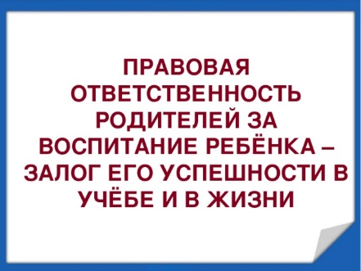
Заставка на экране

Защита детства – одна из обязанностей государства, которая возникла, сформировалась и укрепилась из-за безответственности родителей и их безразличия к судьбе своих детей.
Первые жизненные уроки ребёнок получает в семье. Его первые учителя и воспитатели - отец и мать. Давно установлено, что для ребёнка общие семейные повседневные радости и огорчения, успехи и неудачи - это источник, рождающий доброту и чуткость, заботливое отношение к людям. Семья даёт ребёнку первые представления о добре и зле, о нормах нравственности, о правилах общежития, первые трудовые навыки. Именно в семье складываются жизненные планы и идеалы человека.
Семья является важнейшим фактором, влияющим на формирование личности. Именно в семье дети просто и естественно приобщаются к жизни.
Правильное воспитание – это наша счастливая старость, плохое воспитание – это наше будущее горе, это наши слезы, это наша вина перед другими людьми. Поэтому, дорогие родители, мы всегда должны помнить о великой важности дела воспитания и о большой ответственности перед теми, кого вы решили когда-то иметь, перед детьми.

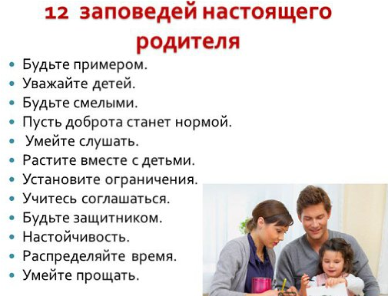
Заставка на экране.
Слайды презентации

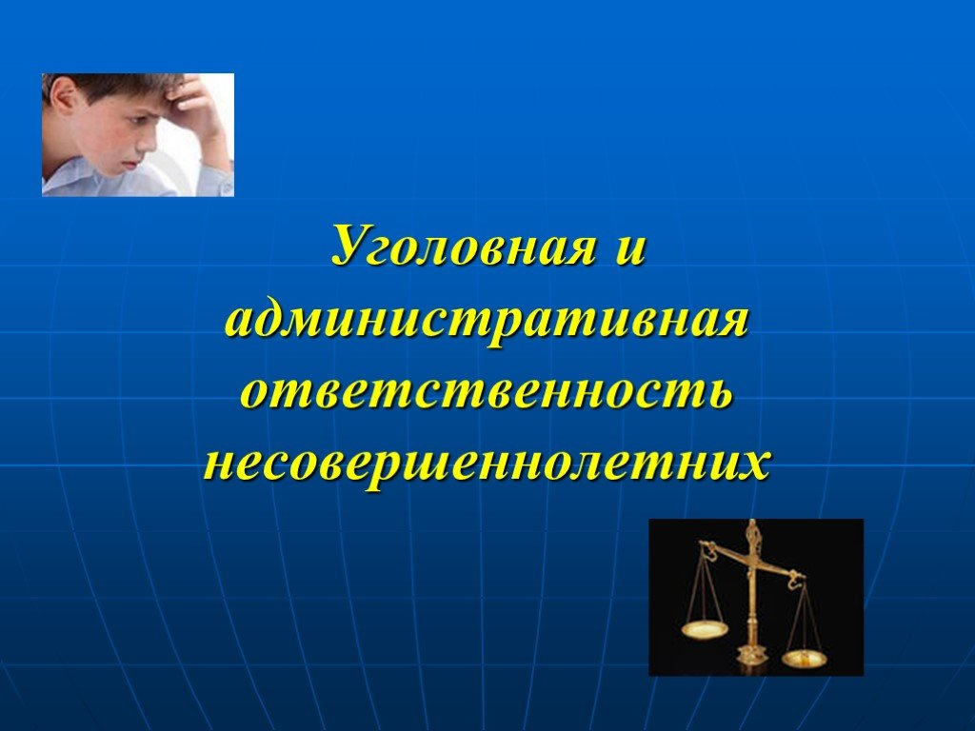

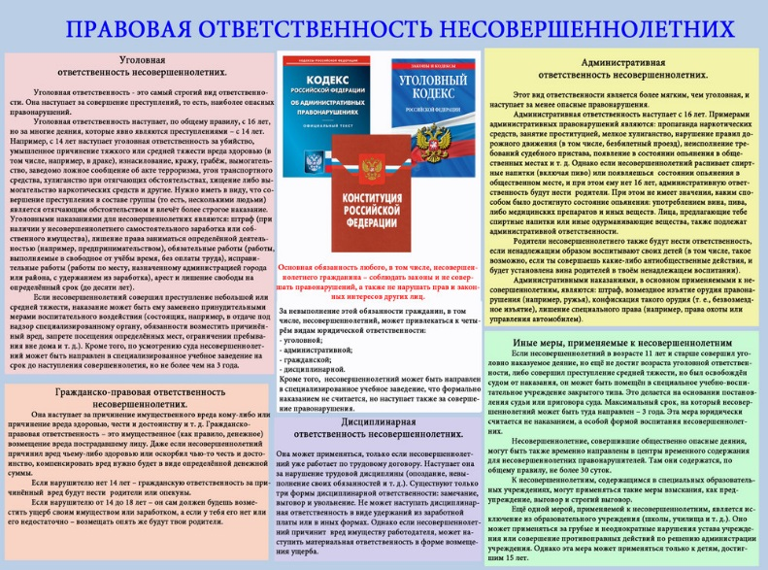

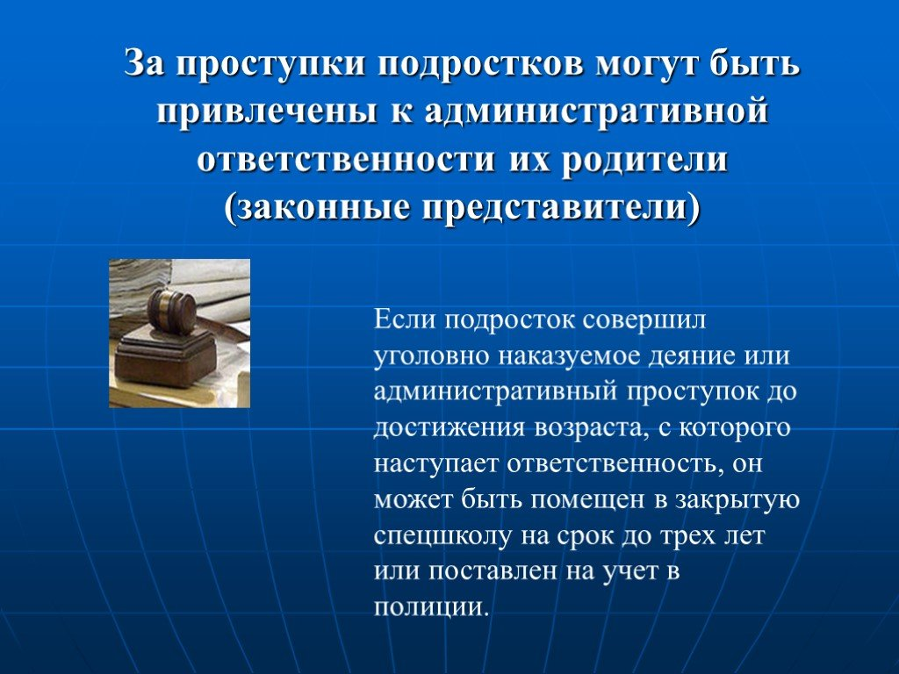

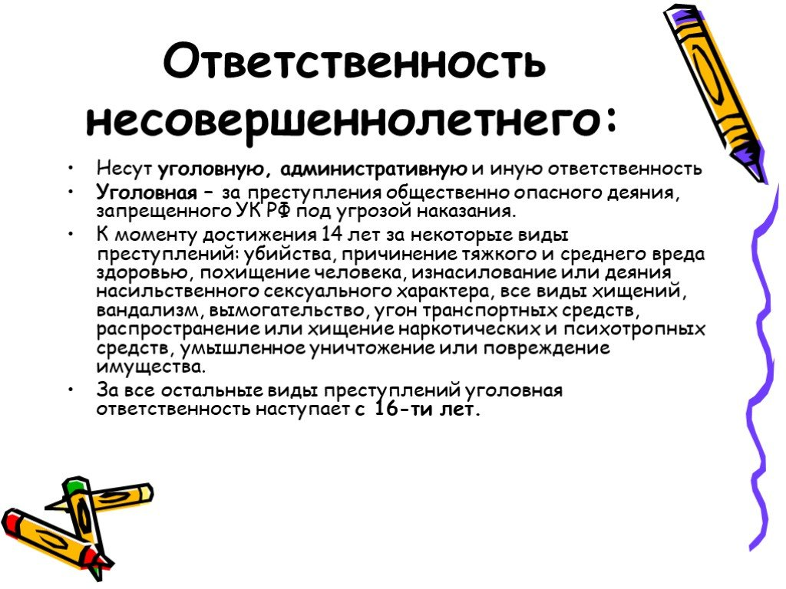

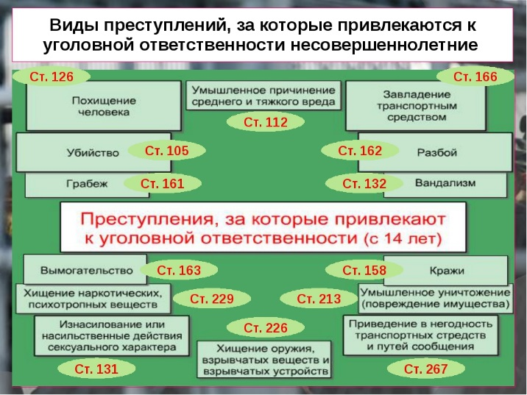

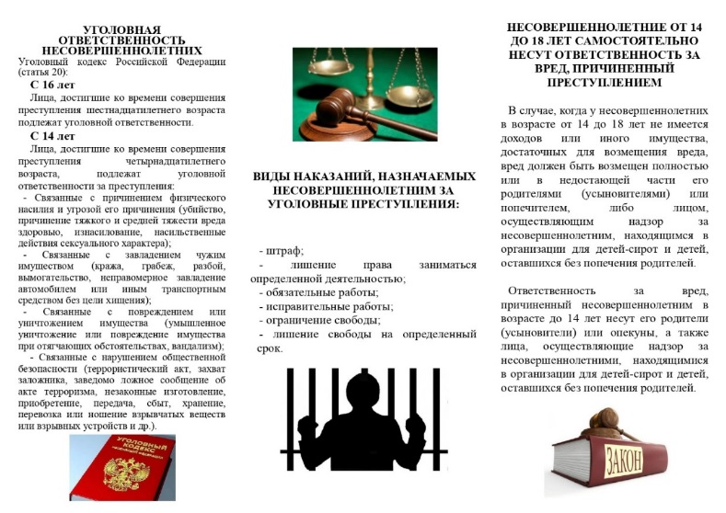
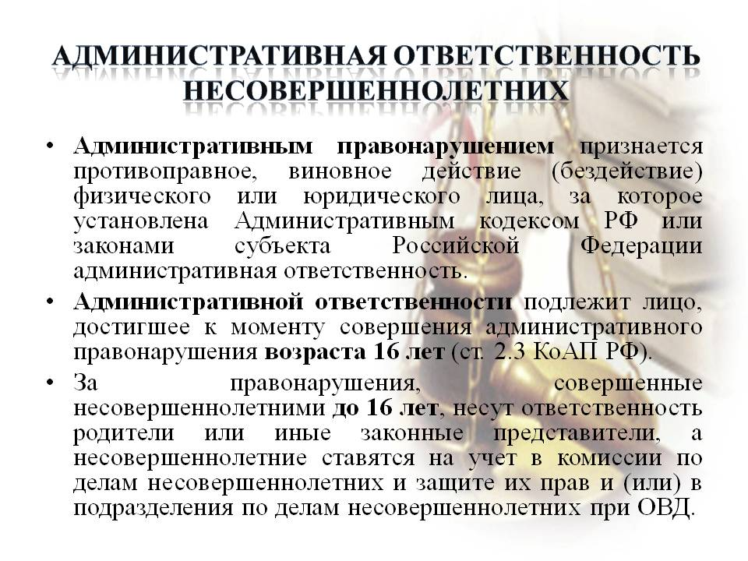

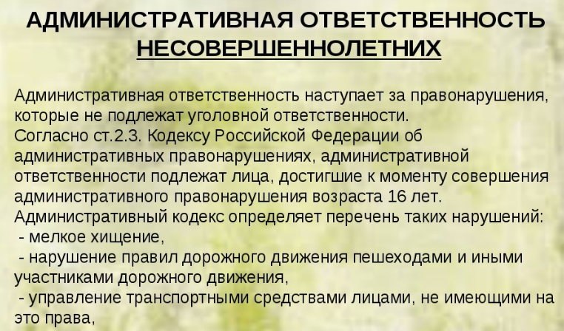

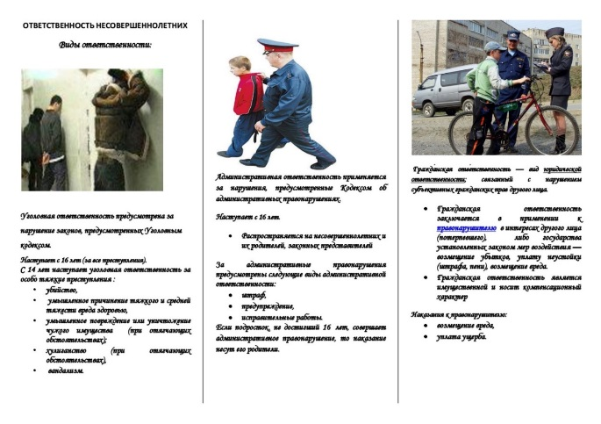
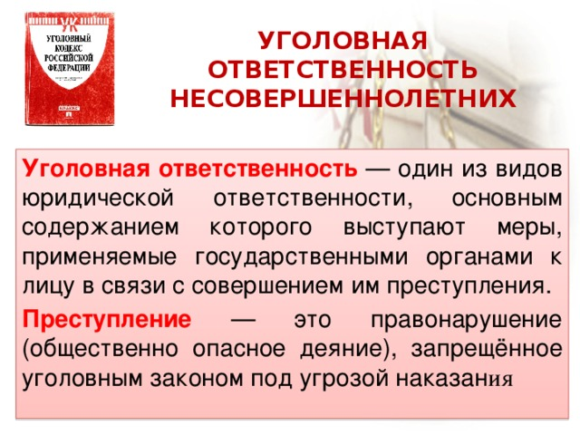

2020 год
Родительское собрание
Тема: «Вовремя скажи вредным привычкам нет!»»

Цели:

Ход собрания
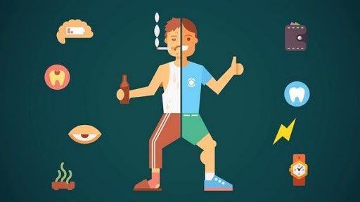
Заставка на экране.
Человек – существо, с одной стороны, потрясающе умное, с другой стороны – чудовищно иррациональное. У него, как у мало какого существа, имеется возможность накапливать знания, чтобы в дальнейшем применять их для собственного блага. Но, увы, иногда человек лично себе вредит. Зачем? Непонятно. Но всё-таки вредные привычки в настоящее время являются правилом, а не исключением. И ладно, когда они бывают достаточно нейтральными и безопасными – например, какие-нибудь безобидные ментальные игры с собой, вроде стремления не наступать на трещинки в асфальте или умываться только чётное количество раз.
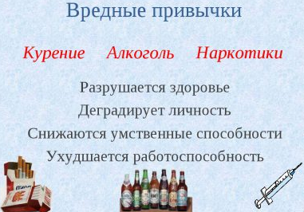
Заставка на экране
Привычка — это действие, постоянное осуществление которого стало для человека потребностью и без которого он уже не может обойтись.
Вредные привычки — это привычки, которые вредят здоровью человека и мешают ему осуществлять свои цели и полностью использовать в течение жизни свои возможности
Но бывают же и привычки, которые наносят организму человека настоящий урон – причём немалый. Казалось бы, зачем добровольно вредить своему здоровью, но люди почему-то постоянно именно этим и занимаются. Если вы задумаетесь, то наверняка сможете вспомнить пару-тройку вредных привычек, что присущи лично вам. Давайте разберёмся с наиболее распространёнными примерами, чтобы понять, как именно подобное влияет на здоровье – и чтобы приобрести лишнюю мотивацию всё это бросить раз и навсегда. Ведь без подобных привычек и жизнь станет гораздо легче. Итак, каковы вредные привычки и их влияние на здоровье? В чём пагубность вредных привычек для каждого человека?
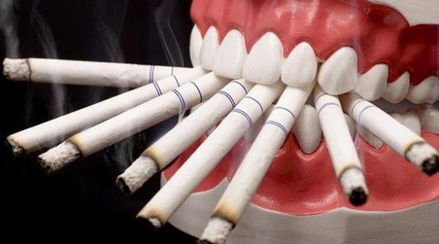
Заставка на экране.

Курение очень опасная привычка, которая может не просто нанести вред здоровью человека, но стать причиной летального исхода. Всё начинается, вроде бы, безобидно – человек просто начинает иногда курить, чтобы снять стресс, расслабиться и так далее. Он считает свою привычку на сто процентов безобидной, он уверен, что может бросить в любой момент. Но, к несчастью, он очень сильно ошибается. Постепенно он так подсаживается на эту привычку, что бросить её никак не выходит – хотя, казалось бы, хочется. Но зависимость уже возникла, и от неё никуда, увы, не деться.
И тогда вступает в силу весь тот вред, который могут принести человеку сигареты. В них содержатся тысячи (без преувеличений) различных веществ, которые воздействуют на организм. Наиболее тяжёлые из них оседают в лёгких и так там и остаются. Очень часто курение приводит к онкологическим заболеваниям из-за высокого содержания в табаке канцерогенных веществ. Но это лишь вершина айсберга. Ничуть не реже курильщики погибают из-за осложнений, связанных с состоянием их сердца и сосудов. И это не считая того простого факта, что у них проблемы с кожей, неприятный запах и множество других проблем, которые отталкивают от них любого стороннего человека. Хотелось бы вам отказаться в данной лодке? Вряд ли.
Не меньше проблем испытывают и те, кто курит травку, но тут уже большая часть последствий носят скорее социальный характер. В любом случае, курительные вредные привычки и их последствия очень негативны.

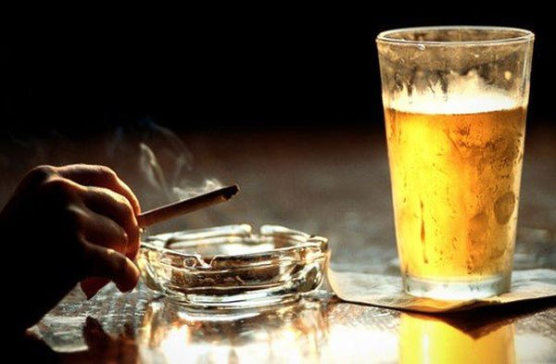
Заставка на экране.

Алкоголизм
Когда люди вспоминают вредные привычки и их последствия, то это – пункт номер один. Это не просто проблема, это настоящая беда, которая наносит поистине разрушительный урон современному обществу. Статистика гласит, что именно по причине алкоголизма в мире погибает каждый третий человек. Это внушительно – но хуже всего, то подсесть на данную зависимость проще простого. Вредная привычка выпивать формируется у человека с юных лет – в нашу культуру прочно вошли традиции регулярной выпивки по праздникам и во время посиделок с друзьями. И это начинается, вроде бы, безобидно, но со временем эта вредная привычка начинает, точно снежный ком, набирать обороты – и со временем её попросту становится невозможным остановить.
У человека начинаются многочисленные проблемы – ведь влияние вредных привычек такого рода велико как мало что иное. Например, очень сильно страдает печень человека. Нарушается функционирование его сердечно-сосудистой системы. У него меняется поведение, он становится более агрессивным. День ото дня он чувствует себя всё хуже и хуже – но ничего не может с этим поделать по той простой причине, что зависимость сформировалась на физиологическом уровне. Потому человек продолжает пить всё больше и больше. Это приводит к серьёзным болезням и, при особой запущенности, к летальным последствиям.

Наркомания
Даже не стоит сильно объяснять, насколько опасна для любого человека это вредная привычка. Точнее просто вредной привычкой тут и не пахнет. Это уже ближе скорее к болезни – влияние вредных привычек подобного рода особенно тяжело – и это совсем печально. Вообще, тяжесть проблемы напрямую связана с тяжестью наркотиков. Если достаточно лёгкие из них просто сильно разрушат здоровье, то более тяжёлые почти что наверняка приведут к тому, что со временем если и не будет летальный исход, то, как минимум, жизнь уже точно никогда не будет прежней.
Экспертами Всемирной организации здравоохранения (ВОЗ) создана следующая классификация веществ, вызывающих зависимость:
- вещества алкогольно-барбитуратного типа (этиловый спирт, барбитураты, седативные — мепробромат, хлоральгидрат и др.);
- вещества типа амфетамина (амфетамин, фенметразин);
- вещества типа кокаина (кокаин и листья коки);
- галлюциногенный тип (лизергид — ЛСД, мескалин);
- вещества типа ката — Catha ectulis Forsk;
- вещества типа опиата (опиаты — морфин, героин, кодеин, металон);
- вещества типа эфирных растворителей (толуол, ацетон и тетрахлорметан).
Перечисленные лекарственные препараты используются в лечебных целях, исключая эфирные растворители, и вызывают зависимость — привыкание к ним организма человека. В последнее время появились искусственно созданные наркотические вещества, действие которых превышает действие известных наркотиков, они особенно опасны.

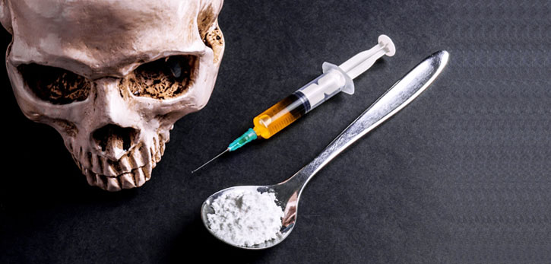
Заставка на экране.
Хорошо, если человек вовремя захочет (и успеет) обратиться к специалистам, чтобы те осуществили квалифицированное лечение. Но вот только велик шанс того, что он это так и не сделает. Тогда к чему всё это приведёт? Однозначно ни к чему хорошему. Если человек не осознает свою проблему, то велик шанс, что никто ему уже не поможет – и, увы, поделать будет больше попросту нечего.

Психологические пристрастия
Есть и другие ярко выраженные вредные привычки, которые могут нанести вред вашему организму. Например, к такого рода привычкам можно отнести различные психологические пристрастия. Вредной привычкой они становятся тогда, когда переходят какие-то определённые разумные границы и рамки. Например, взять хотя бы игроманию. Нет ничего плохого, если вы время от времени любите поиграть в видеоигры. Это расслабляет и прекрасно помогает отдохнуть. Но если вы тратите на это не небольшие промежутки во время отдыха, а часы и часы, то тогда попросту может выйти так, что у вас начнётся настоящая психологическая зависимость, сформируется настоящая вредная привычка, которая будет постепенно неумолимо подрывать ваше здоровье. Ведь оно явно не будет становиться лучше от постоянного просиживания за компьютером. Ухудшится физическая форма, осанка, будут проблемы с глазами, повысится утомляемость и так далее.
Видеоигры – это лишь один из возможных примеров. Ничего хорошего не будет, если у вас сформируется такая же вредная зависимость относительно сериалов или даже книг. Всё хорошо исключительно в меру.

Выводы
Мы разобрались с примерами, каковы есть вредные привычки и какое их влияние на здоровье отдельно взятого человека. И это далеко не все яркие примеры того как вредные привычки негативно воздействуют на нас и на наше здоровье. Даже если вы будете, например, грызть ногти, то у вас будет шанс занести в организм вредные бактерии, которые во всём многообразии обитают под ногтями. И тогда это даже может привести к разного рода болезням. А ведь, казалось бы, эта привычка уж точно не кажется какой-то особенно негативной.
Просто не перебарщивайте ни с чем, старайтесь контролировать своё поведение и отслеживать то, чем вы занимаетесь, осознанно или подсознательно. Тогда никаких особо вредных последствий для вашего здоровья не возникнет и вы сможете и дальше жить без каких-либо ограничений. Ваше здоровье находится исключительно в ваших руках, ну а начинается оно даже вот с таких, казалось бы, мелочей.

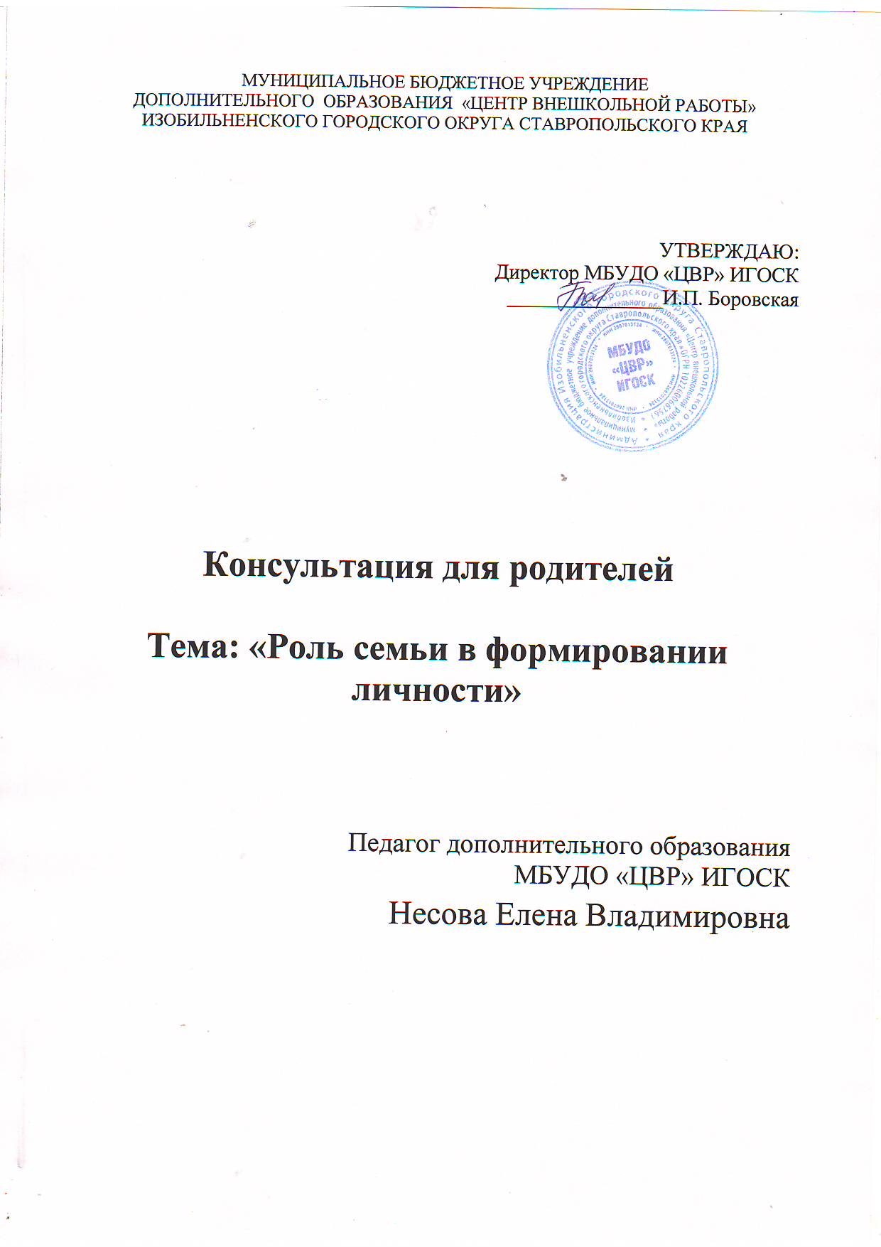

2021 год
Консультация на тему: «Роль семьи в формировании личности»

Цели:
1. Выявление особенностей взаимоотношений в семье;
2. Разработка основных правил семейного воспитания.

На доске В.А. Сухомлинский. «Там, где нет мудрости родительского воспитания, любовь матери и отца к детям уродует их».
Уважаемые родители, давайте сегодня поговорим о ваших детях, о том, какую роль в их воспитании играет семья и школа, так как семья и школа—это два социальных института, от согласованности действий, которых зависит эффективность процесса воспитания.
Чтобы вырастить полноценного человека, культурную, высоконравственную творческую и социально зрелую личность, необходимо, чтобы учителя и родители действовали как союзники, делясь с детьми добротой, опытом, знаниями.
Взаимоотношения семьи и школы важны не только впервые годы пребывания ребенка в школе, когда он еще не приобрел нужной способности к самоуправлению своими чувствами и поведением. Актуальными они остаются и в старшем возрасте, ведь именно в школе у ребенка появляется шанс для самовыражения.
У учебных заведений три задачи: воспитание, обучение, просветительство. Учебные заведения могут помочь иногда при решении многих вопросов воспитания. Но она никогда не сможет конкурировать с семьей. Именно семья является самым мощным средством в формировании личности.
Жизнь и наука доказали, что все беды у детей, а потом и у взрослых, объясняются ошибками семейного воспитания, главная из которых отсутствие любви и неумение хвалить и поддерживать своих детей. Самое главное для ребенка - чтобы его любили таким, какой он есть. Есть много разновидностей любви:
• Любовь умиления
• Любовь деспотическая
• Любовь откупа
Любовь умиления - самое печальное, что можно представить себе в отношениях родителей и детей. Это инстинктивная, неразумная, иногда наивная любовь. К чему она может привести? Ребенок, воспитанный в атмосфере умиления, не знает, что в человеческом общежитии есть понятия «можно», «нельзя», «надо». Ему кажется, что ему все можно. Он не знает своего долга перед родителями, не умеет и не хочет трудиться, потому что не видит людей и не чувствует сердцем, что у тех, кто его окружает, есть свои желания, свои потребности, свой духовный мир. У него складывается твердое убеждение в том, что он приносит счастье, радость родителям и другим людям уже тем, что он просто живет на свете. Вторая разновидность - деспотическая любовь. Эта форма - одна из причин того, что у ребенка с малых лет извращается представление о добром начале в человеке, он перестает верить в человека и человечность. В обстановке деспотического самодурства, мелочных придирок, постоянных упреков человек ожесточается. Все это происходит из-за неумения родителей пользоваться своей властью. Родительская власть должна не подавлять волю ребенка, а поощрять, одухотворять его внутренний мир, силы, желания быть хорошим. Уважайте детское желание быть хорошим и помните, что ваш сын, ваша дочь - такой же человек, как и вы, его душа явно протестует, когда кто-то пытается сделать его игрушкой своего произвола. Третья разновидность-любовь откупа. Она состоит в том, что родительский долг заключается в обеспечении всех материальных потребностей детей. Это взгляд на воспитание детей как на что-то совершенно обособленное, отдалённое забором от общественных обязанностей. Если в такой семье ни один родитель не уделяет достаточно внимания детям, то их окружает атмосфера духовной пустоты, убожества. Они живут среди людей и не знают людей, их сердцам совершенно незнакомы такие чувства, как ласка, сострадание, милосердие. Какой же должна быть подлинная родительская любовь? Каким вырастет ребенок, во многом, зависит от того какое место он занимает положение в семье. Благополучное, когда семья проявляет разумную заботу о ребенке с учетом возрастных и индивидуальных особенностей, когда заботятся не только о нем, но и он уважает других; Неблагополучное, когда он баловень семьи, а затем нередко - деспот семьи, либо изгой и растет как сорная трава, либо он - «квартирант».
Практическая часть
Тест. Как часто мы сталкиваемся с одной и той же проблемой: читаем детям нотации, как нужно вести себя, даем им полезные советы, предостерегаем от ошибок, а в итоге получаем противоположные результаты. Может быть, наши поступки не всегда соответствуют тому, о чем мы говорим? Дети-свидетели. А может они учатся жить у жизни. Игра «Закончи предложение». Если:
1. Ребенка постоянно критикуют, он учится ... (ненавидеть).
2. Ребенок живет во вражде, он учится... (быть агрессивным).
3. Ребенок живет в упреках, он учится... (жить с чувством вины).
4. Ребенок растет в терпимости, он учится... (понимать других).
5. Ребенка хвалят, он учится ... (быть благородным).
6. Ребенок растет в честности, он учится ... (быть справедливым).
7. Ребенок растет в безопасности, он учится ... (верить в людей).
8. Ребенка поддерживают, он учится ... (ценить себя).
9. Ребенка высмеивают, он учится ... (быть замкнутым).
10. Живет в понимании и дружбе, он учится ... (находить любовь в мире).
Заключение
У нас у всех есть возможность выбора. Но именно от вас зависит, каким вырастет ваш ребенок. Школа—что-то скорректирует, но мы лепим из того, что уже замешано. Реальные поступки - вот что формирует поведение ребенка, а не

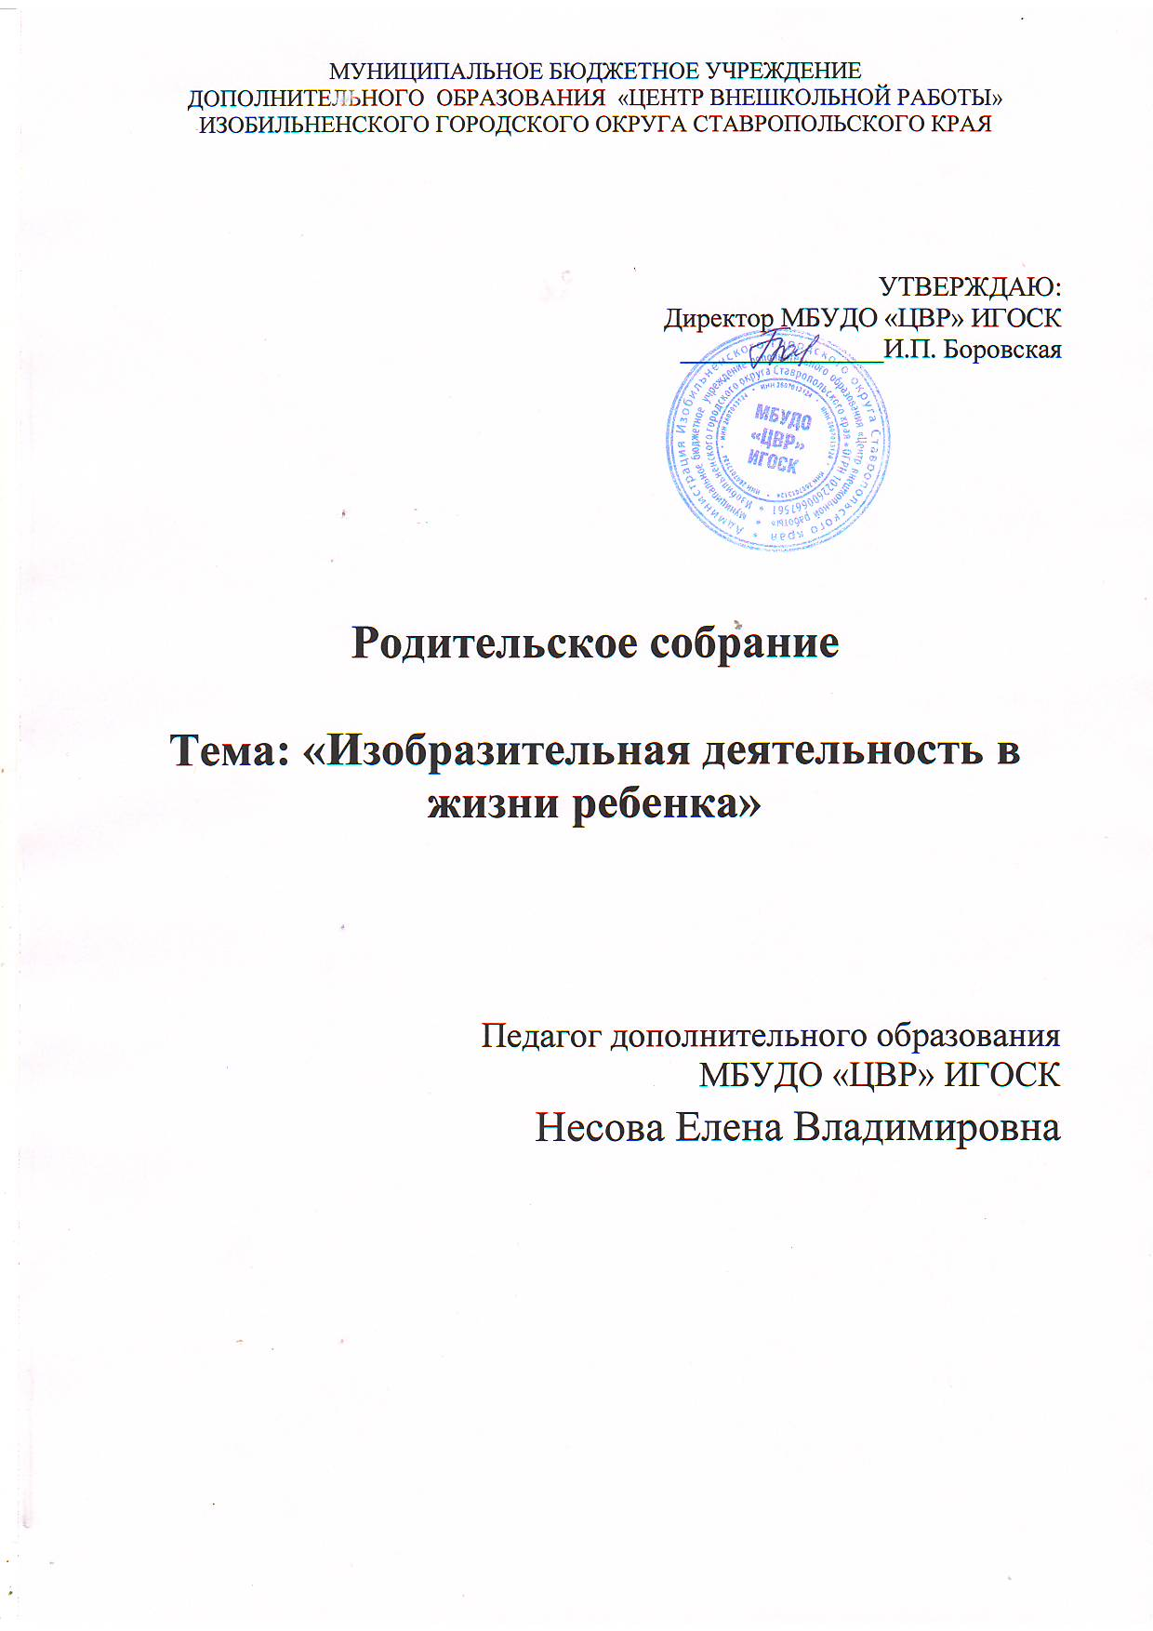

2021 год

Родительское собрание «Изобразительная деятельность в жизни ребенка»

Форма проведения: круглый стол
Цель собрания: Раскрыть значение рисования в жизни ребёнка для развития воображения, мышления, активности.
Участники: родители, педагог дополнительного образования

Ход собрания
Добрый вечер, уважаемые родители! Мы очень рады видеть Вас на собрании! Сегодня мы поговорим о значении рисования для развития детей и познакомимся с нетрадиционными техниками рисования.
Значение рисования для всестороннего развития ребенка
Огромное значение в формировании личности учащегося имеет изобразительная деятельность. Встречи с искусством на каждом занятии, обучение детей видению прекрасного в жизни и в искусстве, активная творческая деятельность каждого из детей, общая радость за сделанное на занятии - вот главные отличительные признаки учебно-воспитательного процесса на занятиях по изобразительному искусству. Влияние изобразительной деятельности на ребенка ничем не заменимо. В её процессе получают развитие такие стороны личности, которые не могут формироваться в других видах деятельности. Ребенок, изображая события и явления окружающегося мира, учится наблюдать и понимать их, видеть их красоту, давать им эстетическую оценку. Эстетическое восприятие развивает мир чувств ребенка, формирует его эмоциональную сферу. Эстетические чувства, формирующиеся в процессе изобразительной деятельности, оказывают влияние на поведение и поступки детей.
Занятие рисованием – одни из самых больших удовольствий для ребёнка. Эти занятия приносят ребенку много радости. Рисуя, ребёнок отражает не только то, что видит вокруг, но и проявляет собственную фантазию. Нельзя забывать, что положительные эмоции составляют основу психического здоровья и благополучия детей. А поскольку изобразительная деятельность является источником хорошего настроения, следует поддерживать и развивать интерес ребёнка к творчеству. Отображая жизненные факты в рисунке, ребенок развивается в познавательном отношении, развиваются его память, мышление, воображение. Постепенно ребенок учится рассказывать об увиденном и поразившем его явлении языком красок, линий, словами. Ответная положительная эмоциональная реакция взрослых поддерживает у ребёнка стремление больше видеть, узнавать, искать ещё более понятный и выразительный язык линий, красок, форм.
Изобразительная деятельность создает у ребенка определенную установку на восприятие действительности. В этом смысле процесс не ограничивается задачами изображения, а захватывает и другие стороны духовной жизни ребенка. Влияя на восприятие в целом.
Развивается мелкая моторика рук. Рисование, лепка, занятия аппликацией и различными видами художественного творчества укрепляют руку ребенка и способствуют развитию у ребёнка мелкой моторики рук. Педагоги убеждены, что те дети, которые в детстве много рисовали, быстрее и легче обучаются красивому каллиграфическому письму.
Кроме этого, уже давно доказано влияние движения кисти рук и пальцев на развитие нервной системы, развитие речи и улучшение произношения. Известному педагогу В.А. Сухомлинскому принадлежит высказывание: «Ум ребенка находится на кончиках пальцев». И это не просто красивые слова. Все дело в том, что в головном мозге человека центры, отвечающие за речь и движение пальцев рук, расположены очень близко. Развивая мелкую моторику, мы активизируем соседние зоны мозга, отвечающие за речь. А формирование речи способствует развитию мышления.
Развивается память, наблюдательность и внимание. Дети «Рисуют головой, а не руками» – говорят современные психологи, потому что, выполняя такую тонкую работу, у ребенка развивается мозг. В результате изобразительной деятельности у детей совершенствуется память, развивается образное мышление, вырабатывается точность зрения, глазомер, развивается наблюдательность, воспитывается художественный вкус. Человек видит больше, точнее и глубже, может рассмотреть общее в деталях. Очень полезное качество и для врача при постановке диагноза больному, и для учёного в научном исследовании, и механика в наблюдении за работой механизмов, и в других видах деятельности.
Развивается логическое мышление: умение думать и анализировать, соизмерять и сравнивать. Во время обучения рисованию ребенок стремительно развивает свое логическое мышление, анализируя пропорции и формы предметов, учится думать и анализировать, соизмерять и сравнивать. Разнообразие форм предметов окружающего мира, различные величины, многообразие оттенков цветов, пространственных обозначений способствуют развитию мышления! Согласитесь, такие качества необходимы всем людям, и желательно развивать их с детского возраста.
Формируются эстетические чувства и эмоционально-ценностное отношение к окружающему миру.
Рисование способствует развитию широкого взгляда на окружающий мир. Не зря говорят, что художник видит мир по-своему, он может находить красоту в любом объекте окружающего мира и замечать то, чего не видит обычный человек, потому что для творческого человека важна каждая деталь, любая мелочь. Если ребенок имеет возможность выражать себя в рисунке и экспериментировать, он учится нестандартно смотреть на повседневные вещи. И это точнее всего описывает основное влияние художественного образования на развитие творческой разносторонней полноценной личности.
Формируются эстетические чувства и эмоционально-ценностное отношение к окружающему миру.
Рисование способствует развитию широкого взгляда на окружающий мир. Не зря говорят, что художник видит мир по-своему, он может находить красоту в любом объекте окружающего мира и замечать то, чего не видит обычный человек, потому что для творческого человека важна каждая деталь, любая мелочь. Если ребенок имеет возможность выражать себя в рисунке и экспериментировать, он учится нестандартно смотреть на повседневные вещи. И это точнее всего описывает основное влияние художественного образования на развитие творческой разносторонней полноценной личности.
Рисование способствует гармонизации внутреннего состояния.
Рисование – это своего рода самотерапия. Через рисунок можно выплеснуть эмоции, избавиться от ненужного, привести себя в равновесие. Рисуя, человек раскрепощается, выражая на бумаге или холсте то, что присуще только ему. Особенно полезно рисовать детям, склонным к капризам, депрессиям и неврозам. Сам же процесс рисования вызывает неимоверные, восхитительные эмоции. Человек духовно обогащается и растёт над собой, развивается и раскрывает свои скрытые способности. «Рисовать надо, чтобы быть счастливым и дарить миру добро и красоту» - Вреж Киракосян.
Повышение уверенности в себе.
Дети, которые занимаются в учебной группе «Жар-птица, очень часто участвуют в различных выставках, как на уровне учреждения, так и за ее пределами. Это помогает ребенку самореализоваться, почувствовать себя уверенней.
Итак, подытожим, что же дают ребенку занятия изобразительной деятельностью?
- развивают мелкую моторику;
- помогают укрепить руку, что в дальнейшем обеспечит успешность в овладении навыками письма;
- тренируют память, развивают наблюдательность и внимание;
- развивают координацию между рукой и глазом;
- развивают цветовосприятие; формируют представления о цветовом многообразии мира;
- учат детей рассуждать и сравнивать, формируя аналитическое мышление;
- развивают пространственное воображение, фантазию;
- раскрывают творческую индивидуальность;
- обогащают внутренний мир;
- приобщают к искусству;
- приучают к усидчивости и собранности;
- раскрепощают ребенка, делая его свободным и уверенным в себе.

Далее родителям предлагается задавать вопросы о работу учебной группы и высказать свои предложения и пожелания.

